Para abrir el proyecto en eclipse enterprice
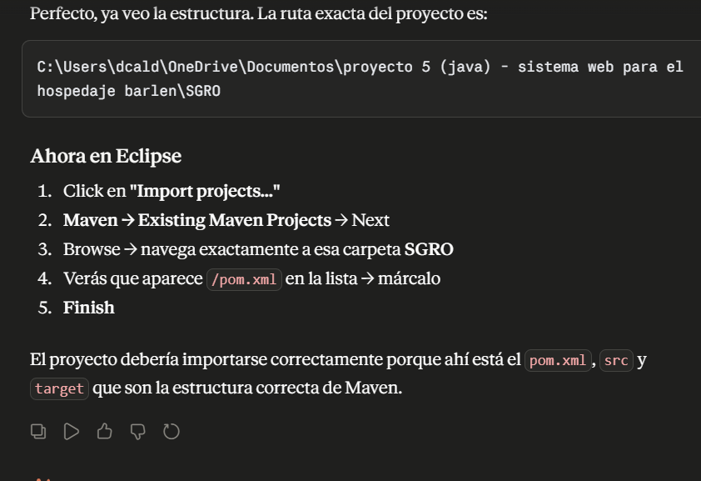

Base de datos creada: sgro_barlen

Tabla usuario creada con 2 registros de prueba:

┌─────────────────┬─────────────┬───────────────┐
│ Correo │ Contraseña │ Rol │
├─────────────────┼─────────────┼───────────────┤
│ admin@barlen.pe │ admin2026 │ administrador │
├─────────────────┼─────────────┼───────────────┤
│ juan@barlen.pe │ cliente2026 │ cliente │ └─────────────────┴─────────────┴───────────────┘

ConexionDB.java (SGRO/src/main/java/pe/edu/barlen/sgro/util/ConexionDB.java) actualizado con:
- URL:
jdbc:mysql://localhost:3306/sgro_barlen
- Usuario: root
- Contraseña: 12345

Acceso al sistema

http://localhost:8080/SGRO/ → admin@barlen.pe / Barlen2026

cliente.test@barlen.pe / NuevaClave99

